Factorielle
Table des matières
Introduction 1
Valeur de 0! 1
Inverse des factorielles 2
Généralisation 2
Approximation 3
Exemples d'applications 3

Introduction
En mathématiques, la factorielle d'un entier naturel n est le produit des nombres entiers strictement positifs inférieurs ou égaux à n.
Cette opération est notée avec un point d'exclamation, n!, ce qui se lit soit « factorielle de n », soit « factorielle n », soit1 « n factorielle ». Cette notation a été introduite en 1808 par Christian Kramp.
Par exemple, la factorielle 10 exprime le nombre de combinaisons possibles de placement des 10 convives autour d'une table (on dit la permutation des convives). Le premier convive s'installe sur l'une des 10 places à sa disposition. Chacun de ses 10 placements ouvre 9 nouvelles possibilités pour le deuxième convive, celles-ci 8 pour le troisième, et ainsi de suite.
La factorielle joue un rôle important en algèbre combinatoire parce qu'il y a n! façons différentes de permuter n objets. Elle apparaît dans de nombreuses formules en mathématiques, comme la formule du binôme et la formule de Taylor.
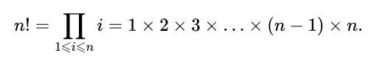
Soit n un entier naturel. Sa factorielle est formellement définie par : n ! = ∏ 1 ⩽ i ⩽ n i = 1 × 2 × 3 × … × ( n − 1 ) × n .

Valeur de 0!
Cette définition donne aussi : 0! = 1
puisque par convention, le produit vide est égal à l'élément neutre de la multiplication. Cette convention est pratique ici car elle permet à des formules de dénombrement obtenues en analyse combinatoire d'être encore valides pour des tailles nulles. En particulier, le nombre d'arrangements ou de permutations de l'ensemble vide est égal à 1.
Il existe aussi une définition par récurrence (équivalente) de la factorielle :
- 0! = 1.
- Pour tout entier n > 0, n! = (n – 1)! × n.
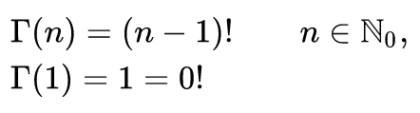
Enfin, la fonction Gamma, qui prolonge analytiquement la factorielle, donne un résultat cohérent :

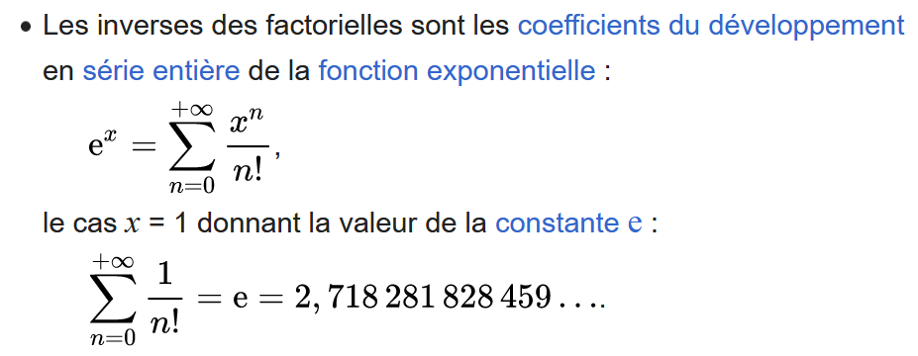
Inverse des factorielles

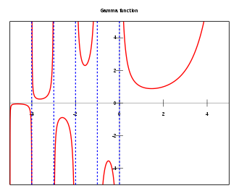
Généralisation
La fonction gamma, tracée ici le long de l'axe des réels, prolonge la factorielle sur les valeurs qui ne sont pas entières.
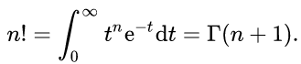
La fonction factorielle admet pour prolongement, à l'ensemble des nombres complexes autres que les entiers strictement négatifs, l'application z ↦ Γ(z + 1) où Γ désigne la fonction gamma d'Euler. En effet, pour tout entier naturel n, on a :

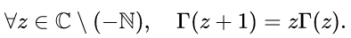
Par ailleurs, la fonction z ↦ Γ(z + 1) vérifie la même relation de récurrence que la factorielle :
Cette vision de la fonction gamma (translatée) comme prolongement privilégié de la factorielle est justifiée par les raisons suivantes :
- les deux fonctions partagent une même définition récurrente ;
- la fonction gamma est généralement utilisée dans un contexte similaire (même si plus général) à la factorielle ;
- la fonction gamma est la seule fonction qui satisfasse cette définition de récurrence sur les nombres complexes, qui est holomorphe et dont le logarithme de la restriction aux réels positifs est convexe (théorème de Bohr-Mollerup).
Il existe cependant d'autres prolongements ayant de « bonnes propriétés », comme la fonction gamma d'Hadamard, qui est entière

Approximation
La formule de Stirling donne un équivalent de n! quand n est grand :
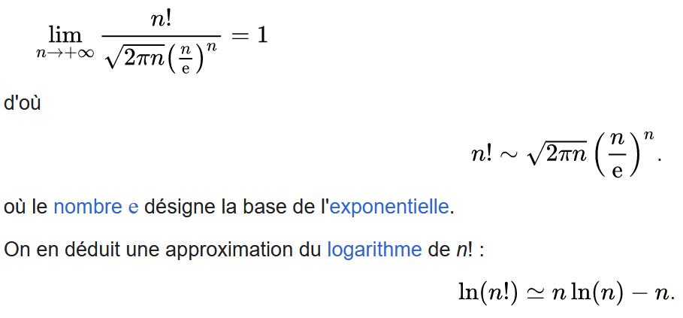

Exemples d'applications
En combinatoire, il existe n! façons différentes d'arranger n objets distincts (c’est-à-dire n! permutations). Et le nombre de façons de choisir k éléments parmi un ensemble de n est donné par le coefficient binomial :
